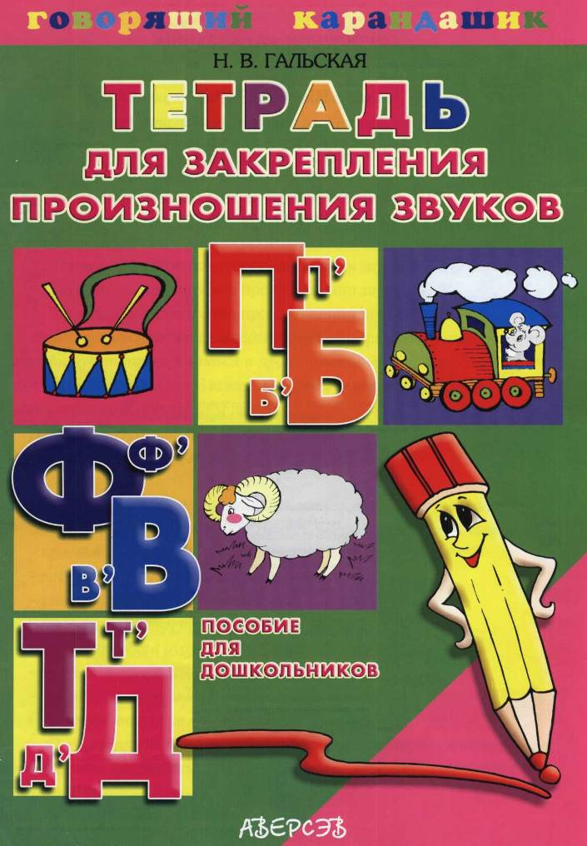
ГОВОРЯЩИЙ КАРАНДАШИК

Н. В. ГАЛЬСКАЯ
ТЕТРАДЬ
для закрепления произношения звуков
П, II', Б, Б', Ф, Ф', В, В', Т, Т', Д, Д'
УДК 372.461 ББК 74.102 Г17

Гальская Н. В.
Тетрадь для закрепления произношения звуков П, П', Б, Б', Ф, Ф', В, В', Т, Т', Д, Д': Пособие для детей с нарушениями речи / Н. В. Гальская; Худож. Е. С. Шапошникова. — Мн.: «Аверсэв», 2003. — 16 с. — (Говорящий карандашик).
ISBN 985-6573-97-1. УДК 372 461
ББК 74.102
Учебное издание
ГОВОРЯЩИЙ КАРАНДАШИК
Гальская Наталия Владимировна Тетрадь для закрепления произношения звуков П, ГГ, Б, Б', Ф, Ф', В, В', Т, Т', Д, Д'
Пособие для детей с нарушениями речи
Ответственный за выпуск Д. Л. Демйовский Художник Е. С. Шапошникова
Подписано в печать с готовых диапозитивов 19.03.2003. Формат 60x84 '/,. Бумага офсетная. Гарнитура «Times». Печать офсетная. Усл. печ. л. 1,86 Уч.-изд. л. 1,70. Тираж 5100 экз. Зак. 622.
Удостоверение № 08-33-0.156048 о государственной гигиенической регистрации продукта от 13.12.2000.
Общество с дополнительной ответственностью «Аверсэв» Лицензия ЛВ № 106 от 25.07.2002. Контактный телефон (017) 210-18-98.
E-mail: info@aversev.com; www.aversev.com Республика Беларусь, 220123, Минск, М. Богдановича, 129а.
Республиканское унитарное предприятие
«Издательство «Белорусский Дом печати».
220013, Минск, проспект Ф. Скорины, 79.
© Гальская Н. В., 2003
ISBN 985-6573-97-1 © оформление, ОДО «Аверсэв», 2003
Уважаемые взрослые!

Предлагаем вашему вниманию серию тетрадей «Говорящий карандашик» по закреплению правильного произношения звуков у детей дошкольного возраста.
Серия состоит из 7 тетрадей:
- Тетрадь для закрепления произношения звуков П,П',Б,Б',Ф,Ф',В,В',Т, Т',Д,Д'
- Тетрадь для закрепления произношения звуков К, К', Г, Г', X, X', Й.
- Тетрадь для закрепления произношения звуков С, С', 3, 3', Ц.
- Тетрадь для закрепления произношения звуков Ш, Ж..
- Тетрадь для закрепления произношения звуков Ч, Щ.
- Тетрадь для закрепления произношения звуков Л, Л'.
- Тетрадь для закрепления произношения звуков Р, Р'.

Выполняя игровые упражнения пособия «Говорящий карандашик», ваш малыш будет тренироваться в произношении «трудных» для него звуков в слогах, словах, предложениях. Одновременно познакомится с первыми навыками рисования и письма.
Для выполнения заданий вам понадобятся:
- цветные карандаши, ручки, фломастеры;
- хорошее настроение и терпение;
- слова одобрения и поощрения для вашего малыша за старание.

Занимаясь с малышом 10—15 минут ежедневно, вы научите его:
- красиво и чисто произносить звуки в словах;
- правильно и легко держать карандаш;
- уметь проводить различные линии;
- ориентироваться на листе бумаги.
У вашего ребёнка будут развиваться:
- зрительное и слуховое восприятие;
- внимательность и творческое воображение.

Обратите внимание на специальный символ:

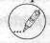 | —ребёнку необходимо обвести по точкам рисунок и назвать то, что у него получилось.



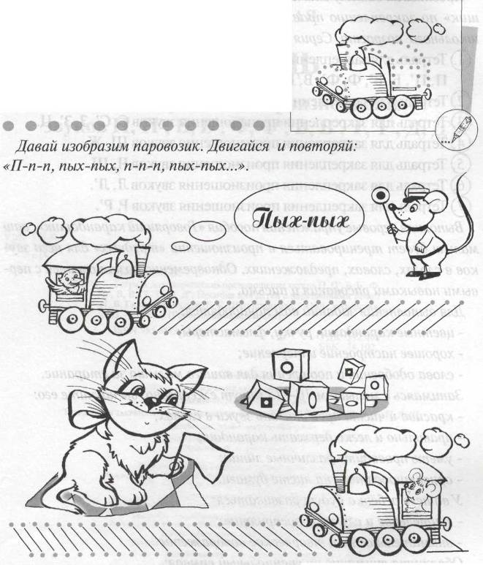
Выучи стихотворение.
Запыхтел наш паровоз: «П-п-п, пых, пых, пых». Нас на станцию привёз он: «П-п-п, пых-пых-пых!».
Проведи несколько прямых линий по точкам. Как движутся паровозики? «Пых-пых, пых-пых».


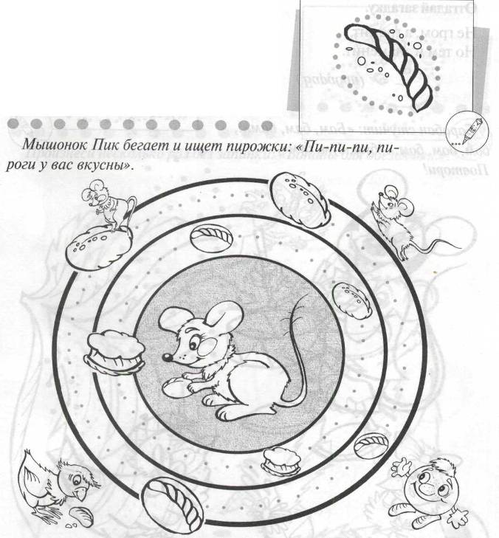
«Мышонок и пирожки»

Напекли вы пирожков, пи-пи-пи, Пироги у вас вкусны, пи-пи-пи,
Ох, румяны, ох пышны, пи-пи-пи, Съем их все до одного, пи-пи-пи.

Помоги мышонку собрать пирожки. Проведи внутри круга линии по точкам. Рисуя, проговаривай: «Пи-пи-пи, пироги...». Сосчитай, сколько пирожков может собрать мышонок: «Один пирожок, два пирожка, три пирожка...».
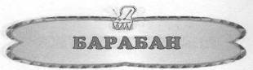

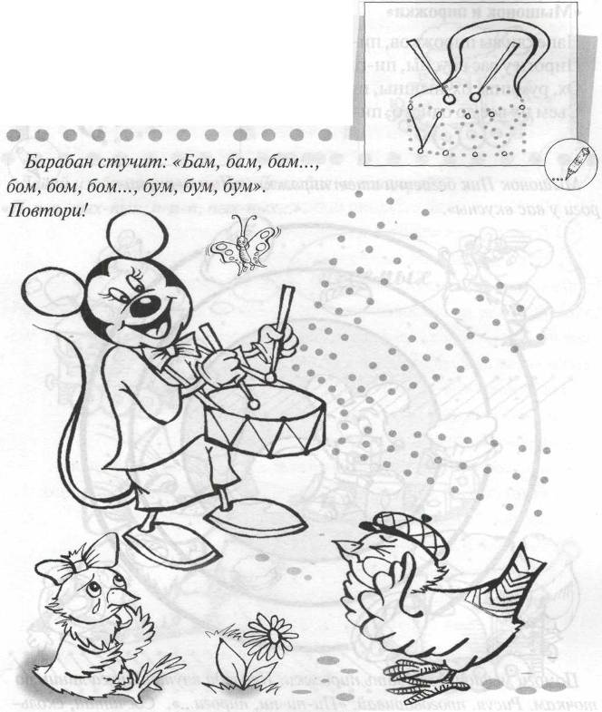
Отгадай загадку.
Не гром, а гремит, Но тем и знаменит.
Произнеси несколько раз вслух как стучит барабан и проведи линии по пунктирным точкам.

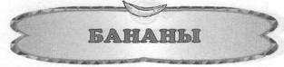
Доскажи словечко.
Забавной обезьяне Бросили бананы, Бросили бананы
Забавной

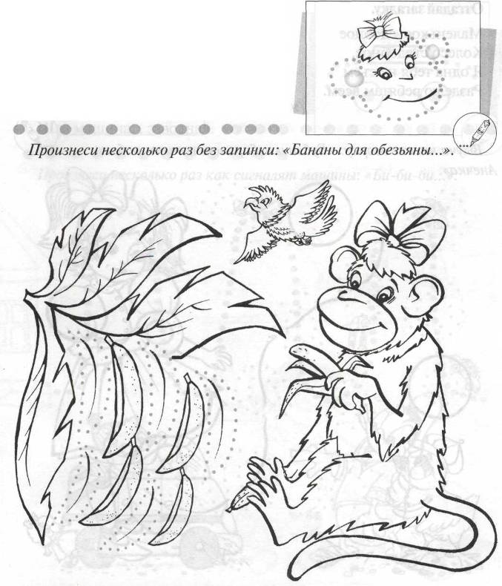
Нарисуй и раскрась бананы. Сосчитай, сколько бананов висит на ветке.

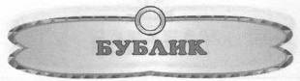

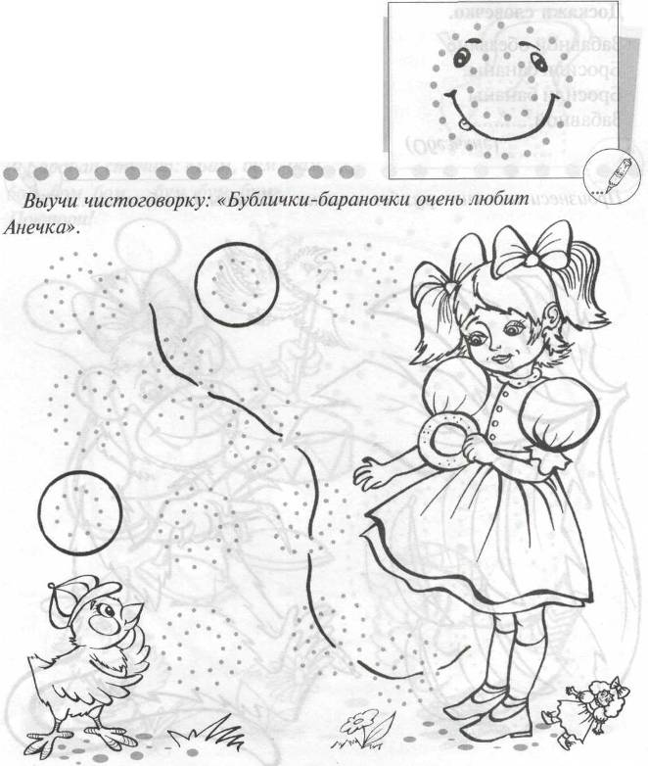
Отгадай загадку.
Маленькое, сдобное Колесо съедобное. Я одна тебя не съем Разделю ребятам всем.
Обведи бублики по образцам, проговаривая слово «бублик». Сосчитай их.

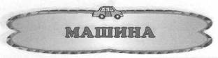

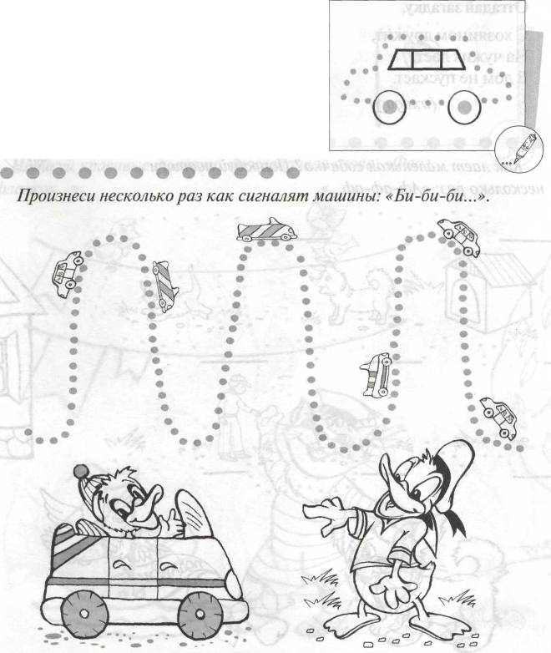«Шла по улице машина»
Шла по улице машина. Шла машина без бензина. Шла машина без мотора. Шла машина без шофёра. Шла, сама того не зная, Шла машина... заводная.
Нарисуй по точкам горку, повторяя: «Би-би-би...». Сосчитай, сколько машинок съезжает с горы.

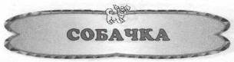
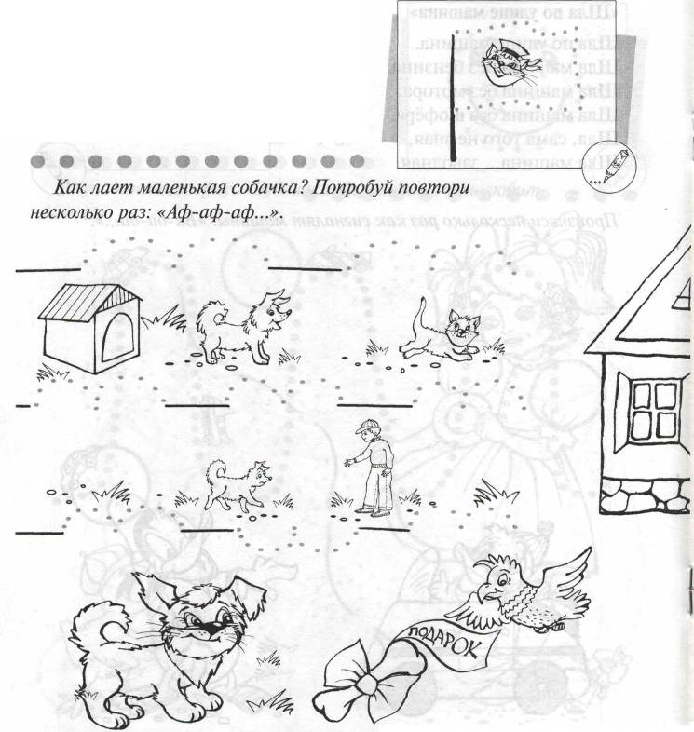

Отгадай загадку.
С хозяином дружит, На чужих лает,
В дом не пускает.
Обведи по пунктирным точкам дуги. Рисуя, не отрывай руки от листа бумаги.
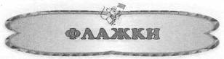
Повтори стихотворение.

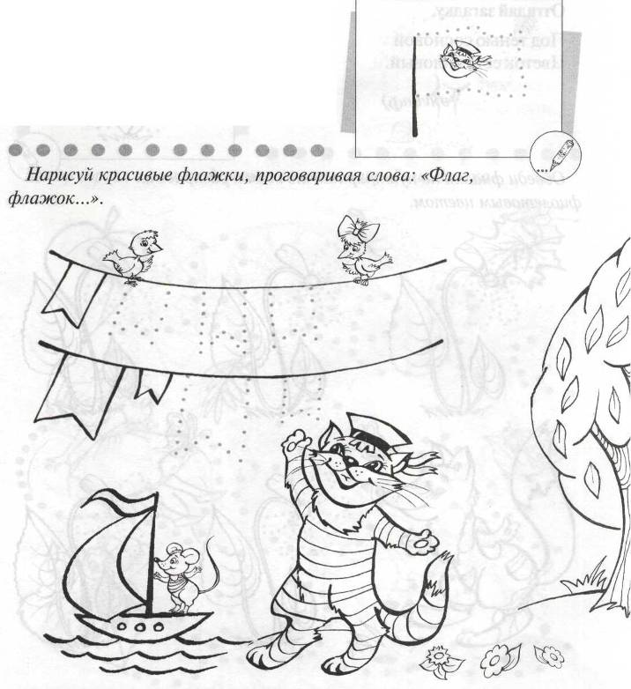
Флаг-флажочек,
Подует ветерочек
И он заколышется,
На ветру затрепещется.

Раскрась сначала самые большие флажки, а потом — маленькие. Сколько ты раскрасил флажков?
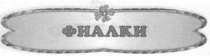

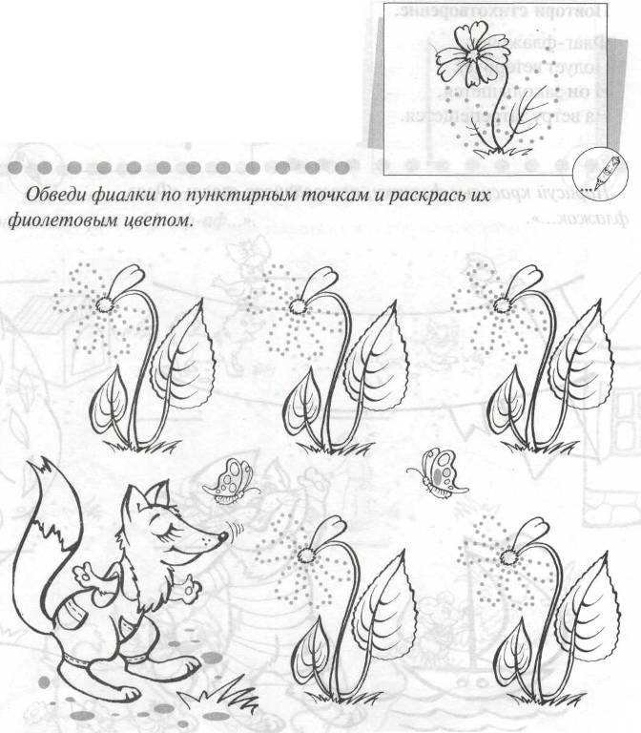
Отгадай загадку:
Под тенью сосновой Цветок есть лиловый.
Сколько фиалок выросло под сосной ? Сосчитай: «Одна фиалка, две фиалки...».



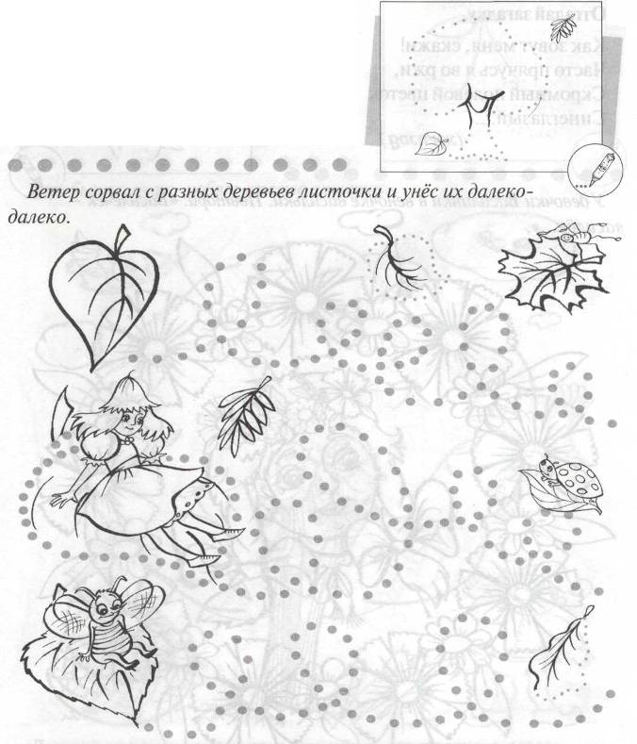
Обведи линии по пунктирным точкам, проговаривая вслух: «В-в-в, ветер воет».
«Воет ветер»
Воет, воет ветер,
Воет, завывает,
С дерева листочки Жёлтые срывает: «В-в-в».
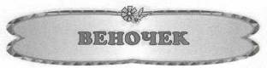

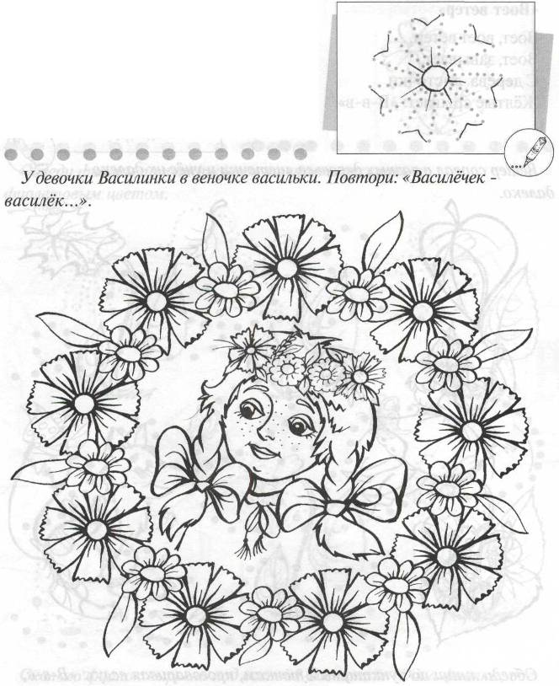
Отгадай загадку.
Как зовут меня, скажи! Часто прячусь я во ржи, Скромный полевой цветок Синеглазый....
Раскрась цветочки, проговаривая слова: «Василёчек-василёк...».

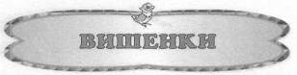

Дорисуй ягоды вишни по примеру, чётко проговаривая слова: «Вишенка, вишня».
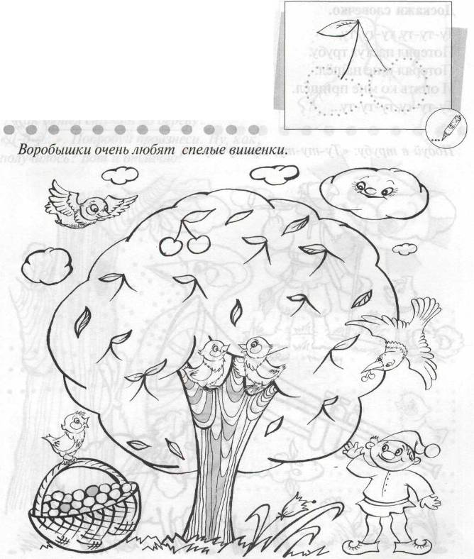
Повтори без запинки.
Воробьиная стая
Вишни клевала,
Вишни клевала
И напевала:
«Чик-чирик, чик-чирик...».
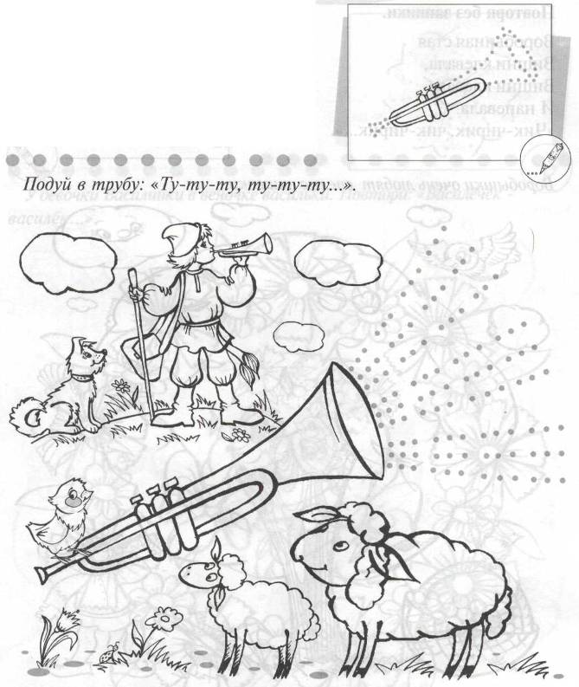
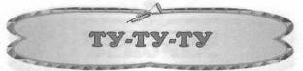
Доскажи словечко.
Ту-ту-ту, ту-ту-ту, Потерял пастух трубу. Потерял и не нашёл.
И опять ко мне пришёл. Ту-ту-ту, ту-ту-ту...
Проведи линии по пунктирным точкам, проговаривая слог «ту» несколько раз.

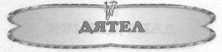

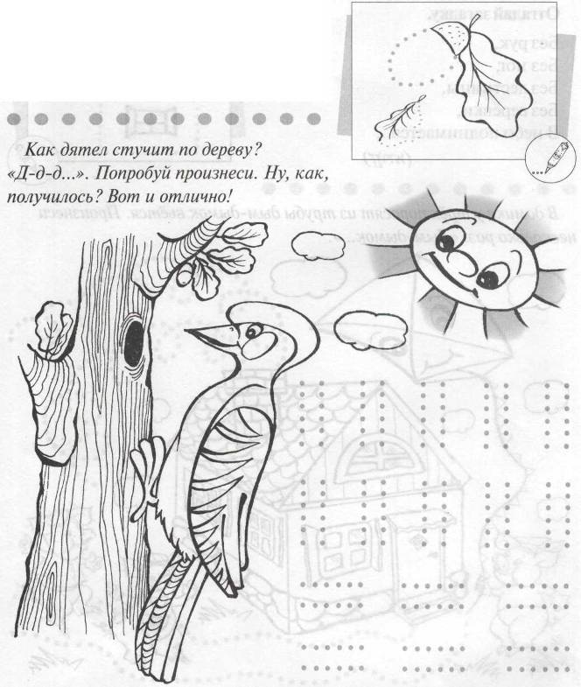
Повтори чистоговорку.
Дятел на дубу сидит
И в дубу дупло долбит:
«Д-д-д...».
Проведи линии по пунктирным точкам, повторяй, как дятел стучит по дереву: «Д-д-д...».



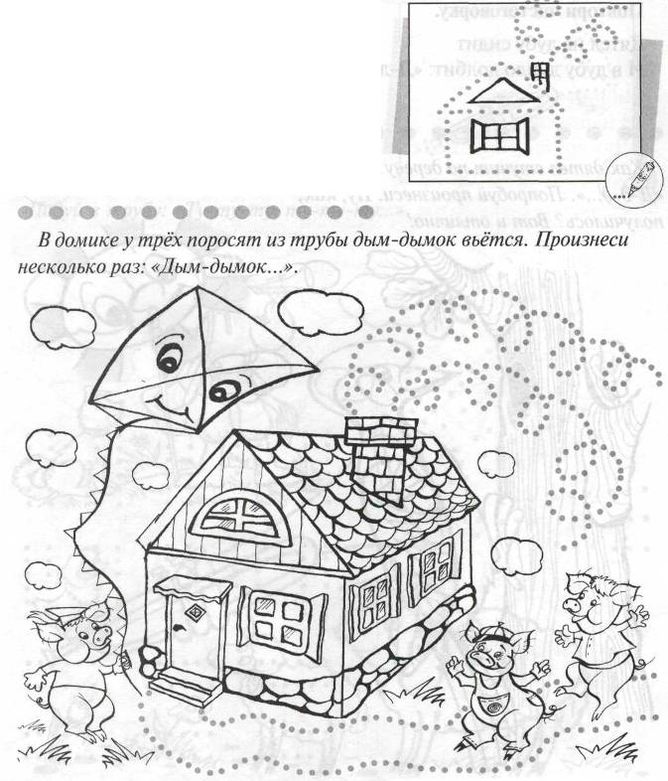
Отгадай загадку.
Без рук,
Без ног,
Без лестницы,
Без верёвки,
В небо поднимается...
Обведи по точкам контуры дыма и дорожку к дому. Повторяй, рисуя, слова: «Дым-дымок...».

